Workshop 2
Maria Lucía Castillo García
Índice de entregables
Evidencia 3
3
Parte 1: Construir dos APIs 3
Parte 2: Docker compose 7
Parte 3: Reverse Proxy 8
Parte 4: Analizar la diferencia 10
Parte 5: Transformar el ejercicio en Reverse Proxy + Load Balancer 10
RETO 13
Diferencias entre ambos escenarios 21

Evidencia

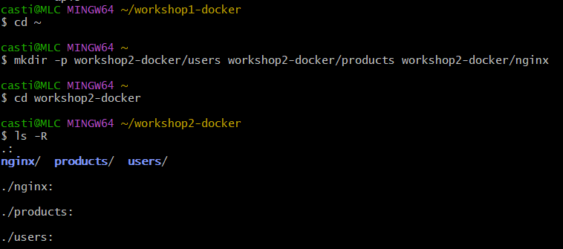

Parte 1: Construir dos APIs
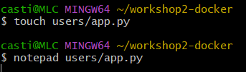
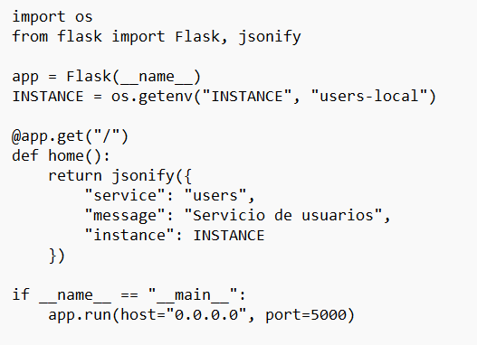
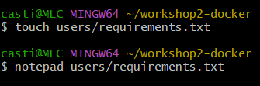

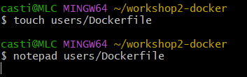
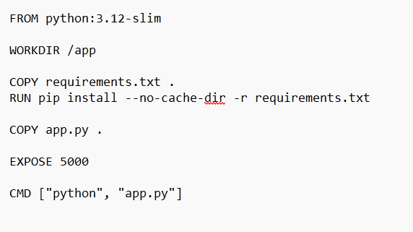

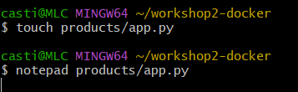
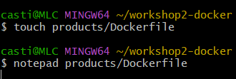

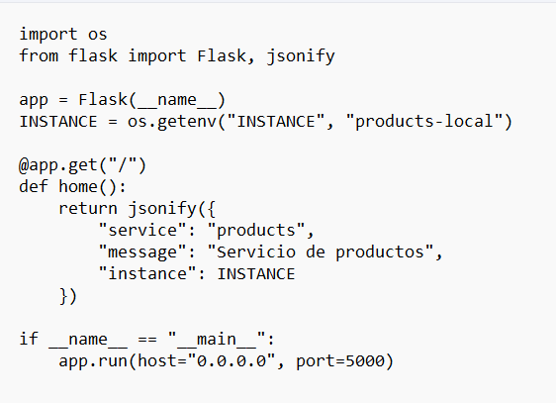
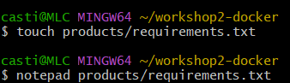
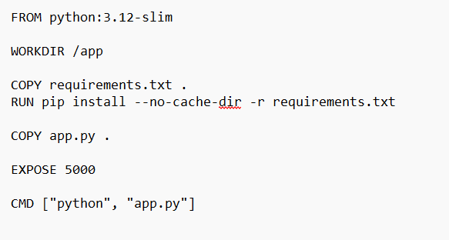

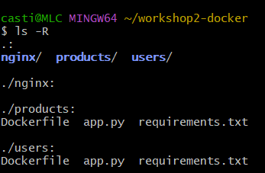
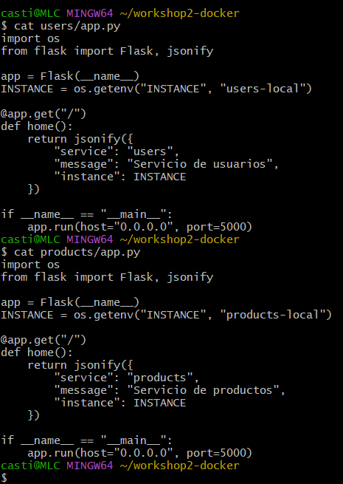

Parte 2: Docker compose
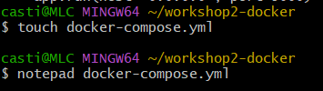
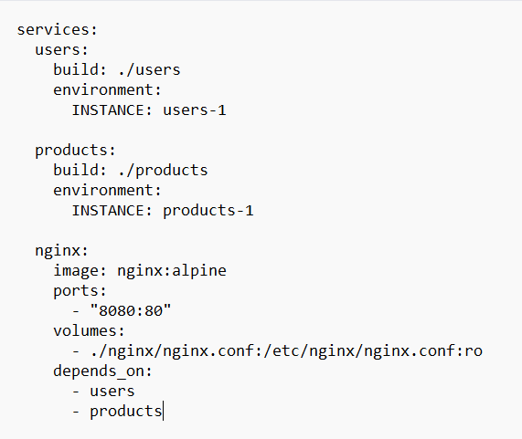
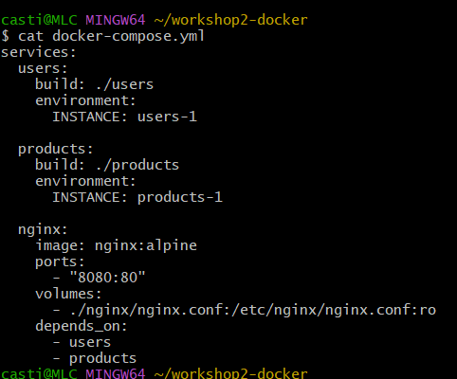

Parte 3: Reverse Proxy
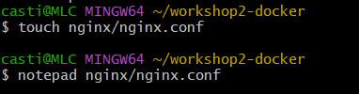
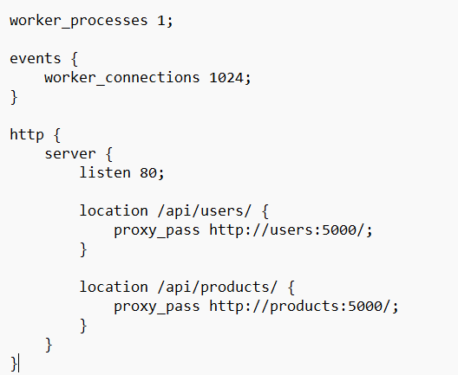

Levantar y probar
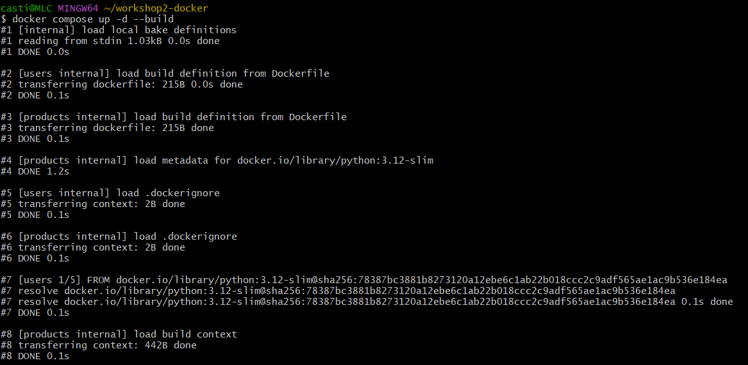
…
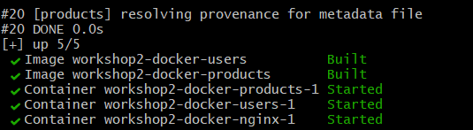
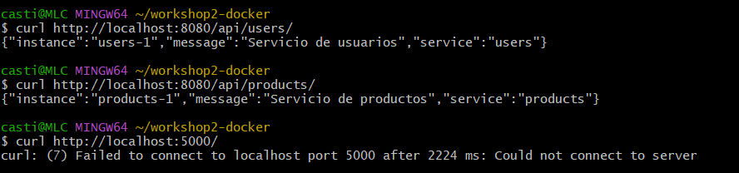

Parte 4: Analizar la diferencia
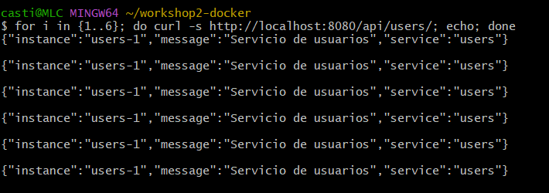

Parte 5: Transformar el ejercicio en Reverse Proxy + Load Balancer
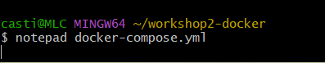
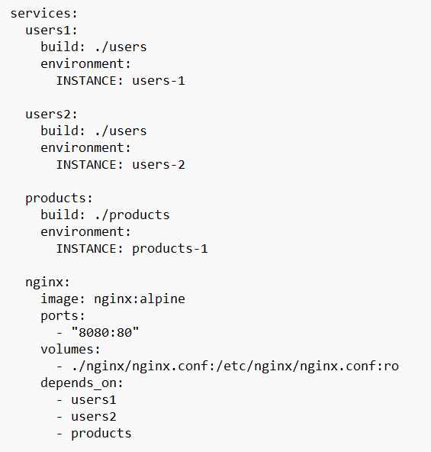
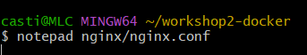
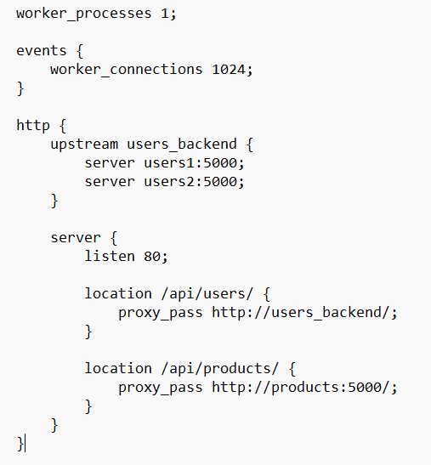
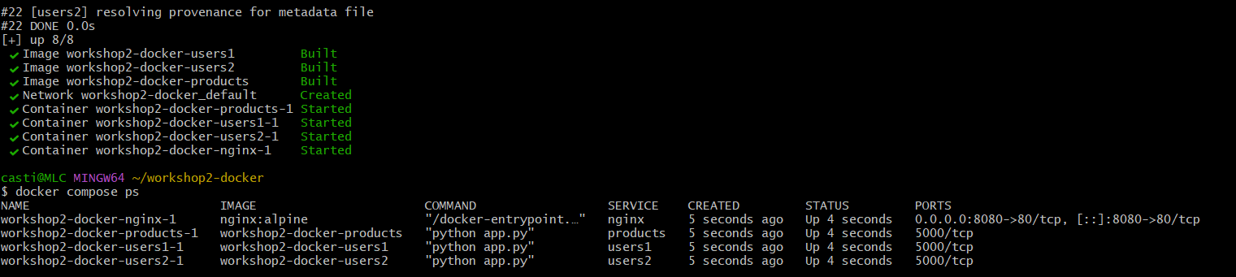
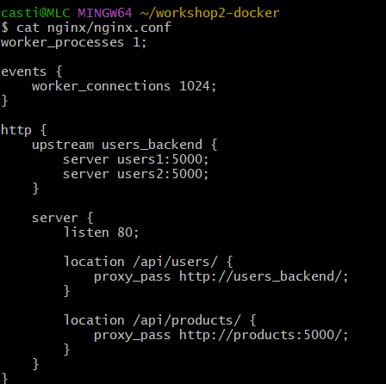
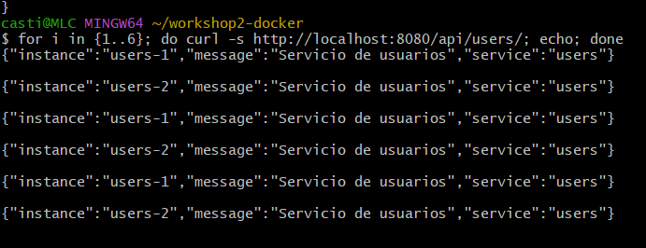

RETO
PARTE A
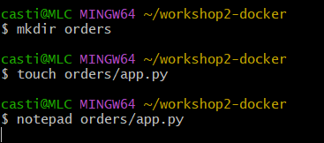
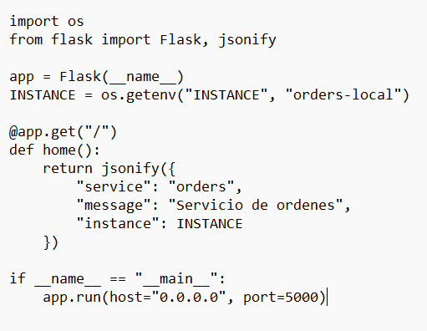
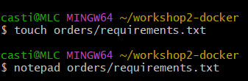

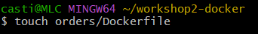
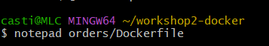
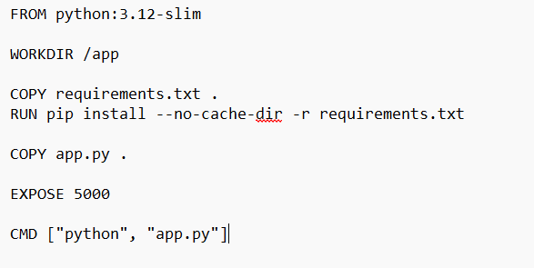
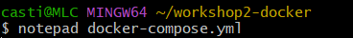
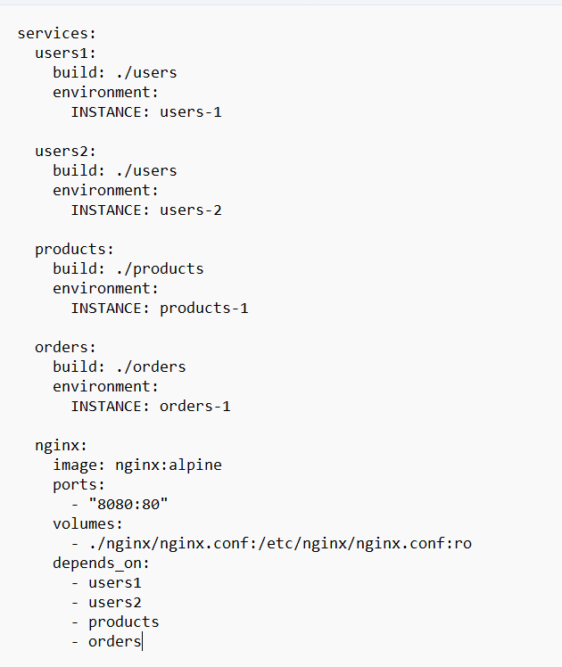
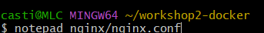
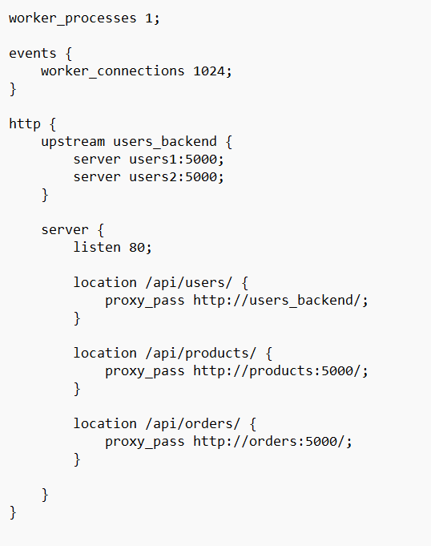
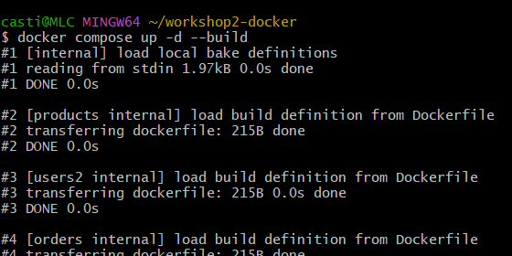
…
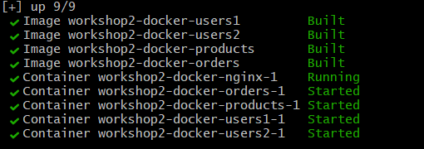
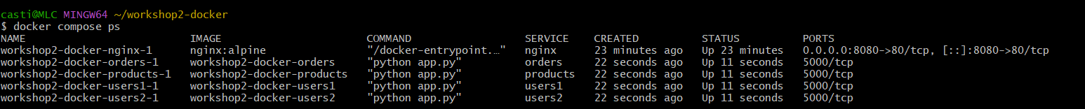
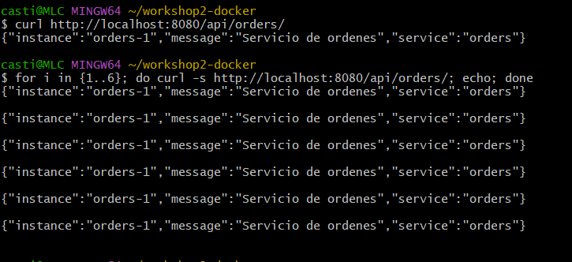

PASO B
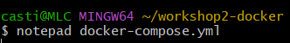
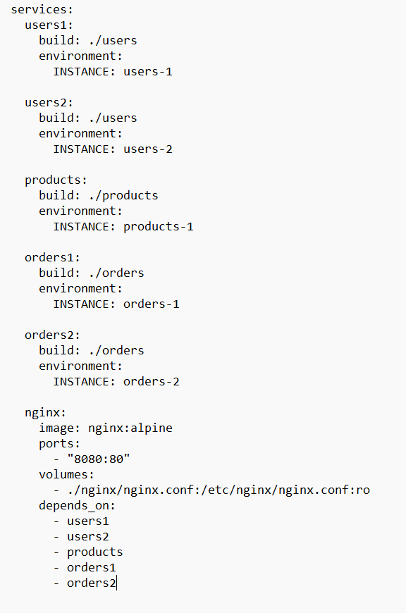
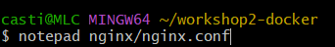
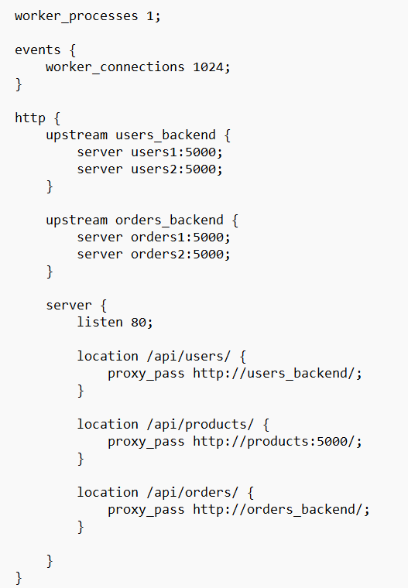
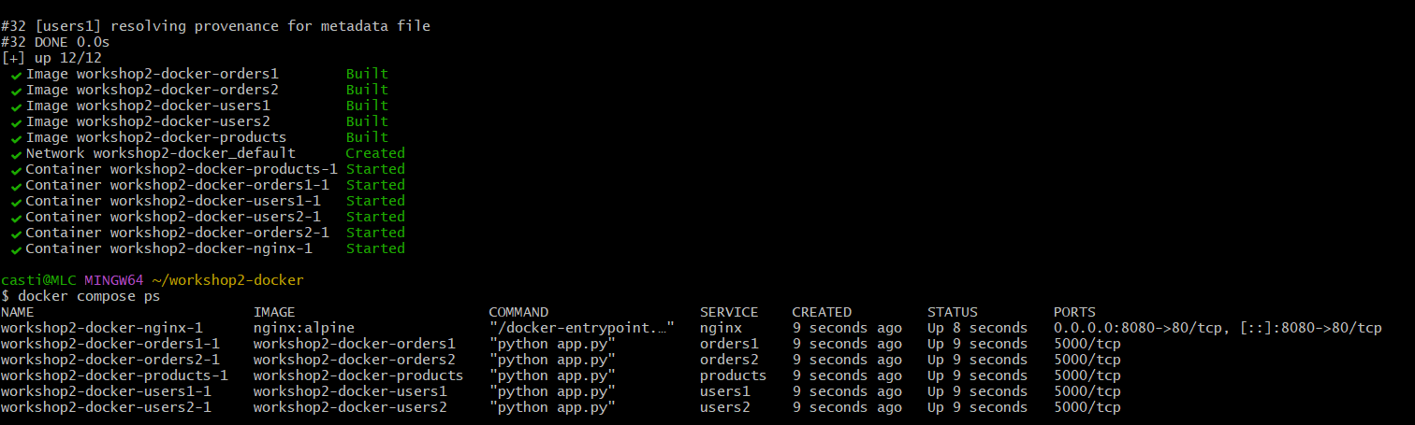
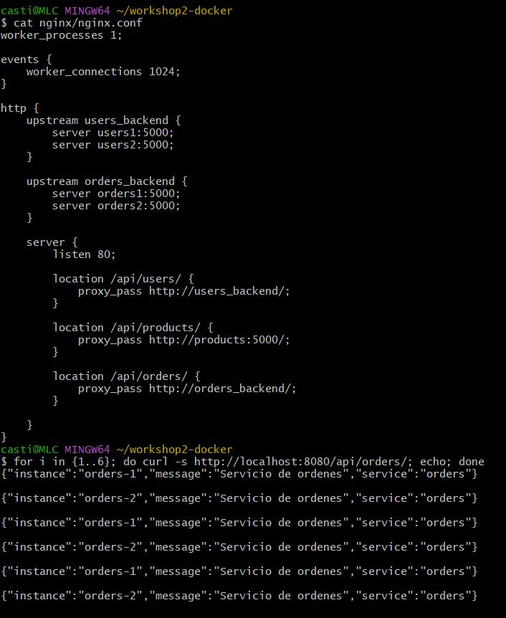
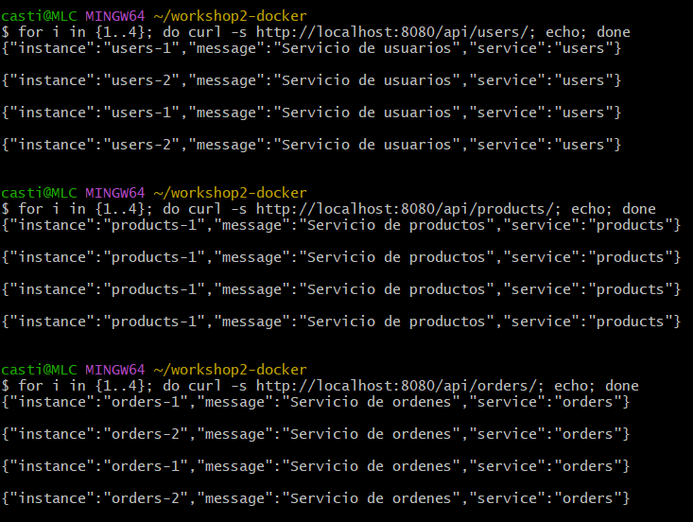

Diferencias entre ambos escenarios
Criterio | Reverse proxy + routing  (Parte 3) | Reverse proxy + load balancing  (Parte 5)
¿Qué decide Nginx? | A qué servicio enviar la petición, según la ruta. | A qué instancia del servicio enviarla, entre varias iguales.
Backends por ruta | Uno solo | Varios intercambiables
Configuración | proxy_pass apunta directo al servicio: http://users:5000/ | proxy_pass apunta a un grupo: http://users_backend/, definido en un bloque upstream
Criterio de selección | La ruta solicitada  (/api/users/ users) | Round Robin entre los miembros del upstream
Resultado observado | Seis peticiones, seis veces users-1 | Seis peticiones alternando users-1 y users-2
Si el backend cae | La ruta deja de funcionar porque no hay a quién más enviar | El servicio sigue, porque Nginx reenvía a la instancia que sí responde
Problema que resuelve | Punto de entrada único y ocultamiento de los puertos internos | Distribución de carga y tolerancia a fallos
Tipo de escalamiento | Ninguno porque organiza, pero no amplía la capacidad | Horizontal: la capacidad crece agregando instancias

La diferencia clave es que no son mecanismos alternativos, sino uno construido sobre el otro. El reverse proxy es la base: un único punto de entrada que recibe todas las peticiones y decide a qué servicio interno enviarlas, ocultando los puertos y la cantidad de servicios que existen detrás. El balanceo es una capa adicional que solo aparece cuando una misma ruta tiene varias instancias disponibles y hay que elegir entre ellas.
Por eso en la Parte 3 hay reverse proxy pero no balanceo: cada ruta tenía un único destino posible, así que no había nada que decidir. En la Parte 5 el nginx.conf quedó con los dos comportamientos conviviendo (/api/users/ balanceada entre dos instancias y /api/products/ apuntando a una sola), lo que muestra que un reverse proxy puede o no balancear según cómo esté configurada cada ruta.

